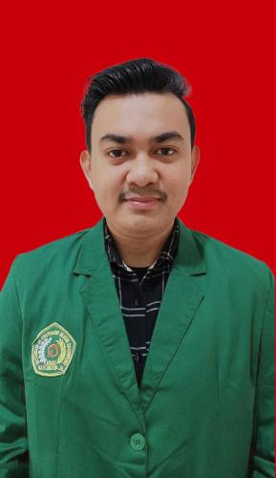 **BIODATA MAHASISWA**

1. **IDENTITAS DIRI**

Nama : Muhammad Wahyudi

NPM : 222114187

Tempat/Tgl Lahir : Sei Guntung , 06 Juli 2002

Jenis Kelamin : Laki-laki

Agama : Islam

Anak Ke : 7 (Tujuh)

Alamat : Jalan Jend Sudirman No 46

No. Telp/Hp : 081267233410

Dosen Pembimbing : apt.Drs.Fathur Rahman Harun,M.Si

Judul Skripsi : Perbandingan Metode Ekstraksi Maserasi dan Sokletasi Terhadap Kadar Flavonoid Total Ekstrak Etanol Daun Pegagan (*Centella Asiatica* L.Urb) Dengan Metode Spektrofotometri UV-Vis

1. **PENDIDIKAN**

SD : Mi-Ti

SLTP/SMP : Mts -Ti

SLTA/SMA : SMAN 1 KATEMAN

DIPLOMA III : Dlll Analisis farmasi dan makanan (Anafarma)

1. **ORANG TUA**

Nama (Ayah) : Haisyam

Pekerjaan : Wiraswasta

Nama (Ibu) : Nurjannah

Pekerjaan : Ibu Rumah Tangga (Irt)

Alamat : Jalan Jend Sudirman No 46